ГУ «Могилевская областная государственная инспекция по семеноводству, карантину и защите растений»

Сигнализационное сообщение №17
от 9 июля 2021 года

ВНИМАНИЕ!!! Фомоз сахарной свёлы!!!
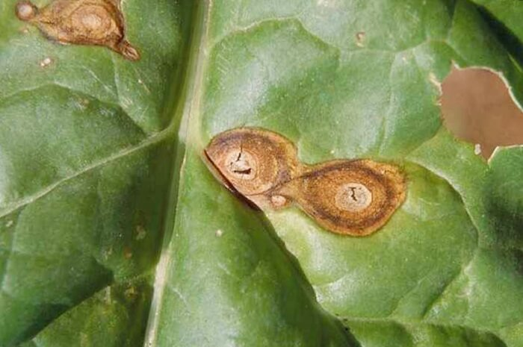
По результатам обследования в ОАО «Новобыховский» Быховского района отмечается поражение сахарной свеклы фомозом.
Фомоз поражает свеклу в период всей вегетации и проявляется в нескольких формах: на всходах – поражение корневой шейки; на корнеплодах – гниль; на листьях – зональная пятнистость.
Очень распространенная форма болезни – зональная пятнистость листьев. Эта пятнистость проявляется в виде светло-бурых, более или менее округлых пятен, на которых хорошо заметны концентрические зоны. На пятнах образуются темные точечные плодовые тела. Поражаются обычно нижние отмирающие листья, а также листья, поврежденные насекомыми или пораженные болезнями (например, церкоспорозом), ослабленные в результате недостатка влаги. Возбудитель фомоза – гриб Phoma betae, который развивается только в конидиальной стадии, Зимующая стадия гриба — пикниды, сохраняющиеся на семенах и послеуборочных остатках. Кроме того, сохраняется мицелий в зараженных корнеплодах.
При первых признаках болезни следует проводить фунгицидную обработку сахарной свёклы.
Информацию о фитосанитарном состоянии довести до всех заинтересованных лиц.

В соответствии со статьей 22 Закона Республике Беларусь «О карантине и защите растений» в республике допускаются к применению только средства защиты растений, прошедшие государственную регистрацию и включенные в Государственный реестр средств защиты растений и удобрений, разрешенных к применению на территории Республики Беларусь. Применение средств защиты растений должно осуществляться при реализации мероприятий по защите растений в соответствии с требованиями санитарных правил, иными обязательными для соблюдения требованиями ТНПА и с соблюдением рекомендаций по применению средств защиты растений лицами, имеющими специальную подготовку, а также с учетом требований, установленных законодательными актами в области охраны окружающей среды и рационального использования природных ресурсов.

Отдел фитосанитарной диагностики, прогноза и контроля за применением
средств защиты растений.

